Практика 14 и 15.

Сергушов Павел, ПМ22-4.

1. Cоздайте функцию на языке PL/pgSQL (см. слайд 10), в которой переменная с одним и тем же именем объявляется и используется (выводится, ей присваиваются значения) на трех уровнях вложенности, задокументируйте результаты.

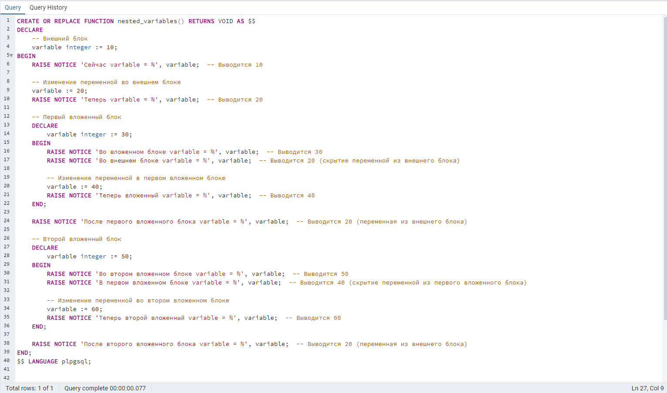

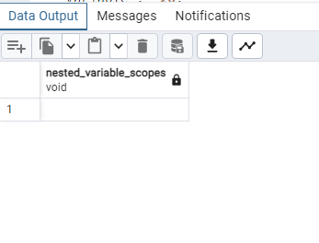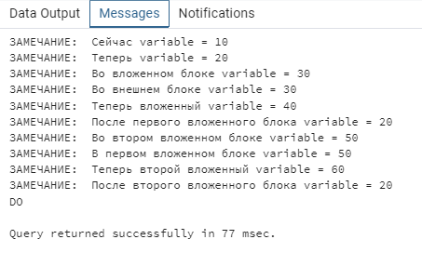

2. Создайте функции со слайдов 23-24 и вызовите их несколько раз, передавая данных разных типов. Задокументируйте результаты.

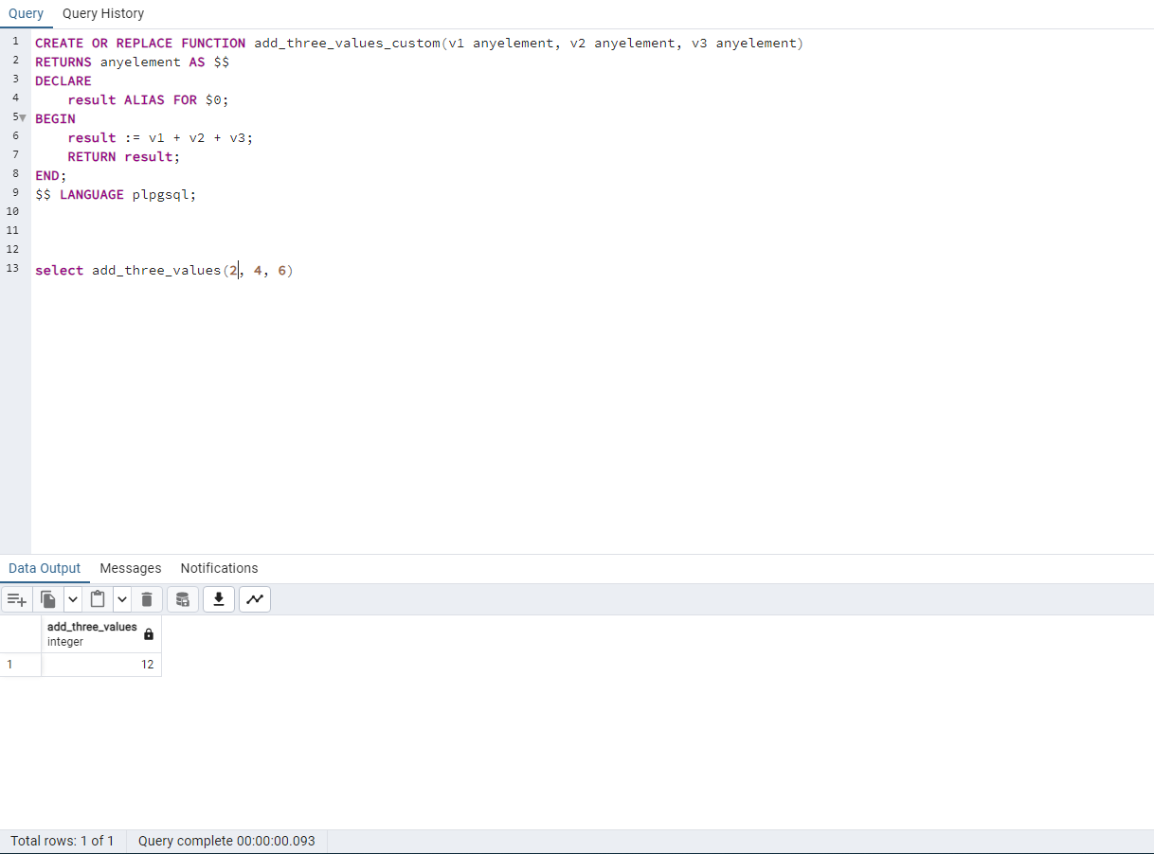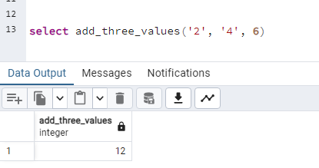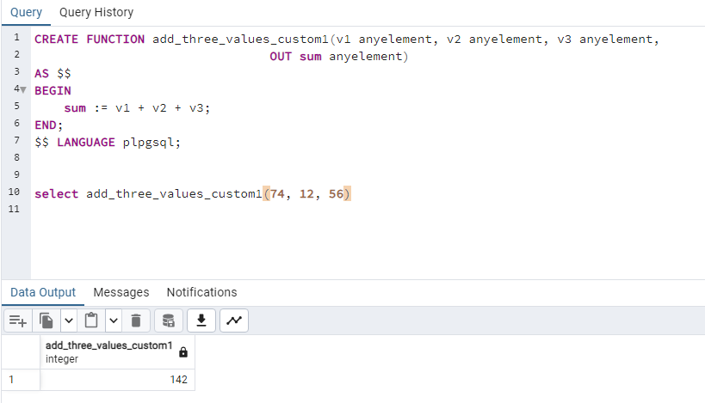

3. Придумайте и напишите 4 динамически формируемых команды на языке PL/pgSQL, в которые передаются параметры и используются запросы: select, update, delete к таблицам из БД «Авиарейсы» (предварительно создайте копии таблиц, на которых проводятся эксперименты). В одной из команд задайте имя таблицы динамически.

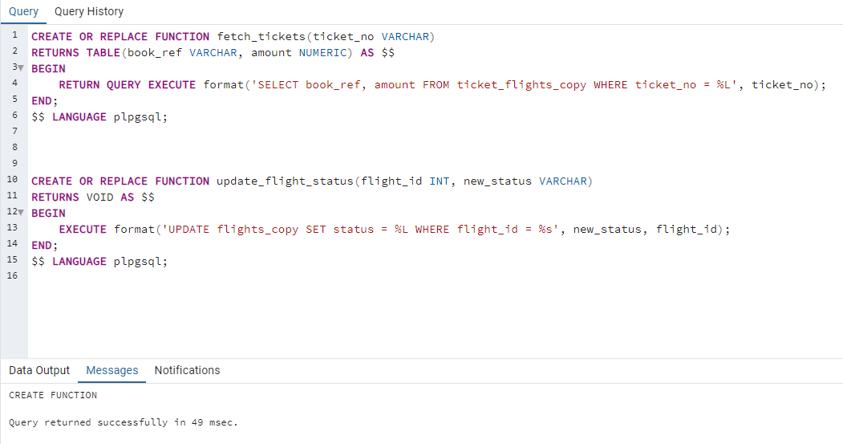

4. Напишите на языке PL/pgSQL функцию, заменяющую все пары, тройки и т.д. одинаковых, подряд идущих символов заданной строки на один символ. Пример: исходная строка: ‘fffqqweerrtwtttttvvdddddd’; результат: ‘fqwertwtvd’. Используйте операторы циклов: for, while и loop – напишите 3 соответствующих функции. Каждая функция должны выводить результат и возвращать его. В случае, если в функцию передана пустая строка, должно генерироваться исключение.

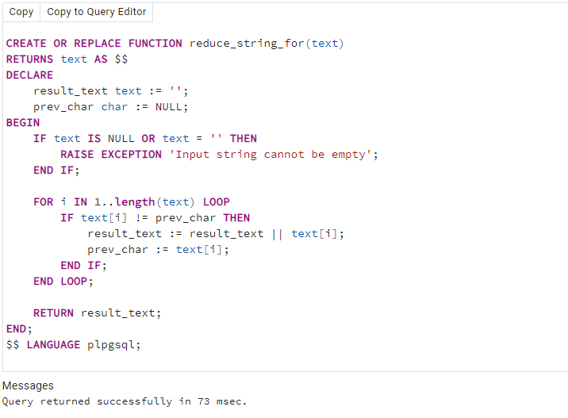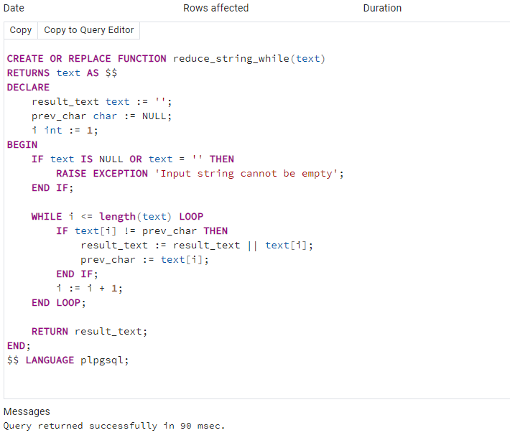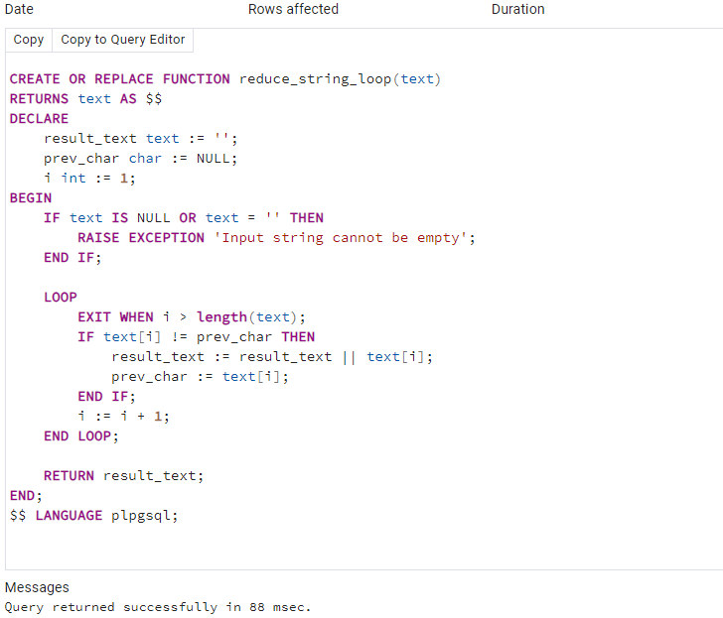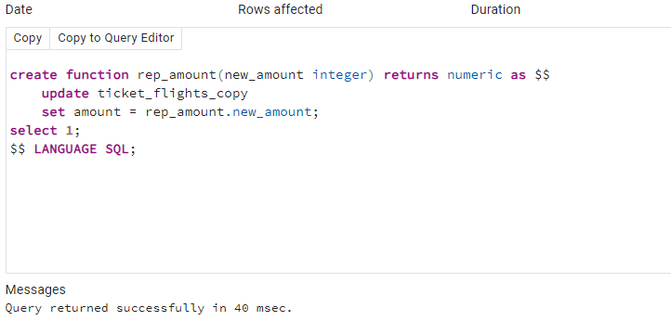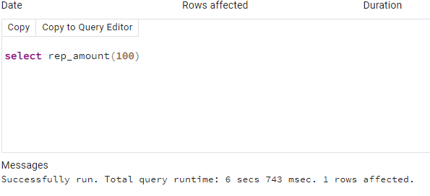

1.1 Создайте и выполните функцию с составным типом аргументов, в которую передается переменная составного типа, представляющая строку таблицы bookings, а возвращается уменьшенное на 30% значение total_amount.

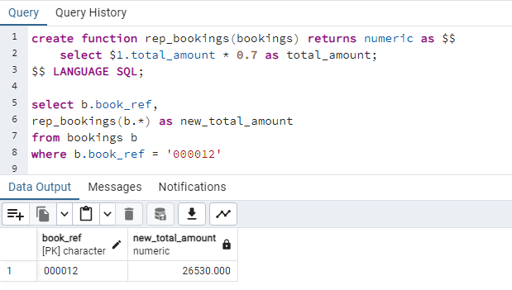

1.2 Создайте и выполните функцию с выходными параметрами, в которую передается номер билета и которая возвращает идентификатор пассажира, имя+фамилию пассажира и контактные данные пассажира в виде трех выходных параметров.

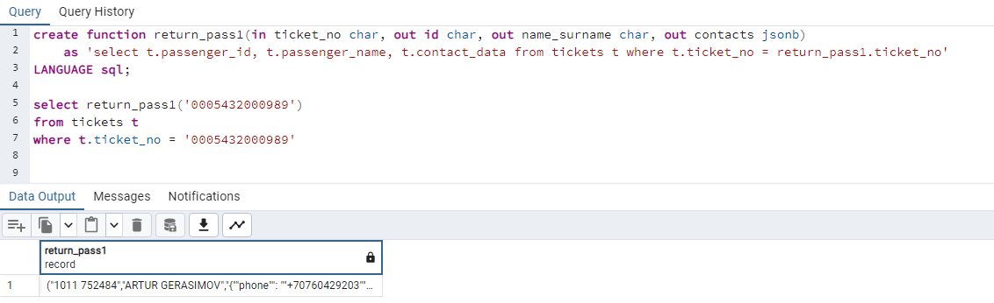

1.3 Создайте и выполните функцию c переменным числом аргументов (VARIADIC), которая возвращает сумму переданных аргументов.

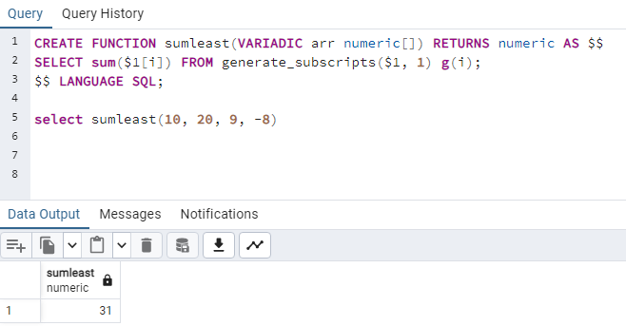

1.4 Создайте функцию, порождающую таблицу из тех строк таблицы seats, в которых fare_conditions = ‘Comfort’.

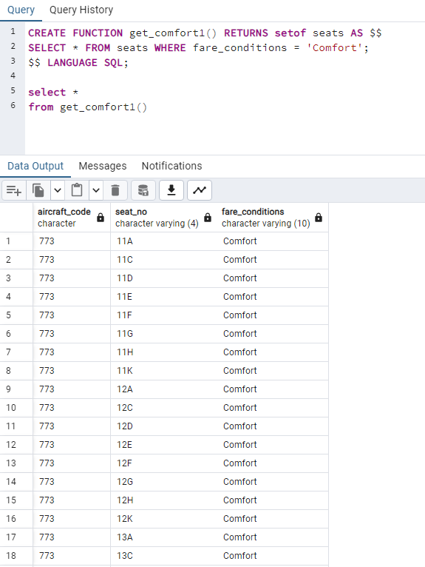

1.5 Создайте функцию, возвращающую множество тех строк таблицы seats, в которых fare_conditions = ‘Business’. Реализуйте два варианта: с setof и с колонками, определяемыми выходными параметрами (setof record).

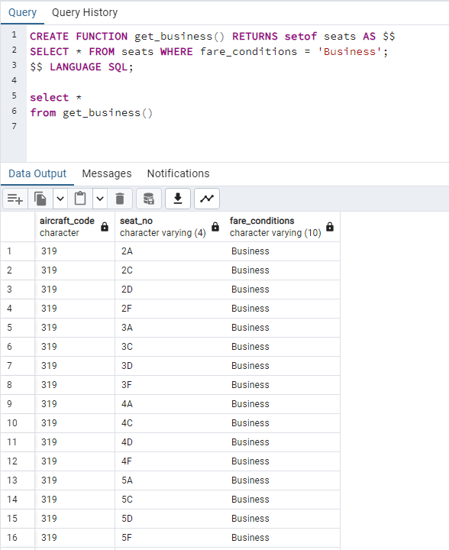

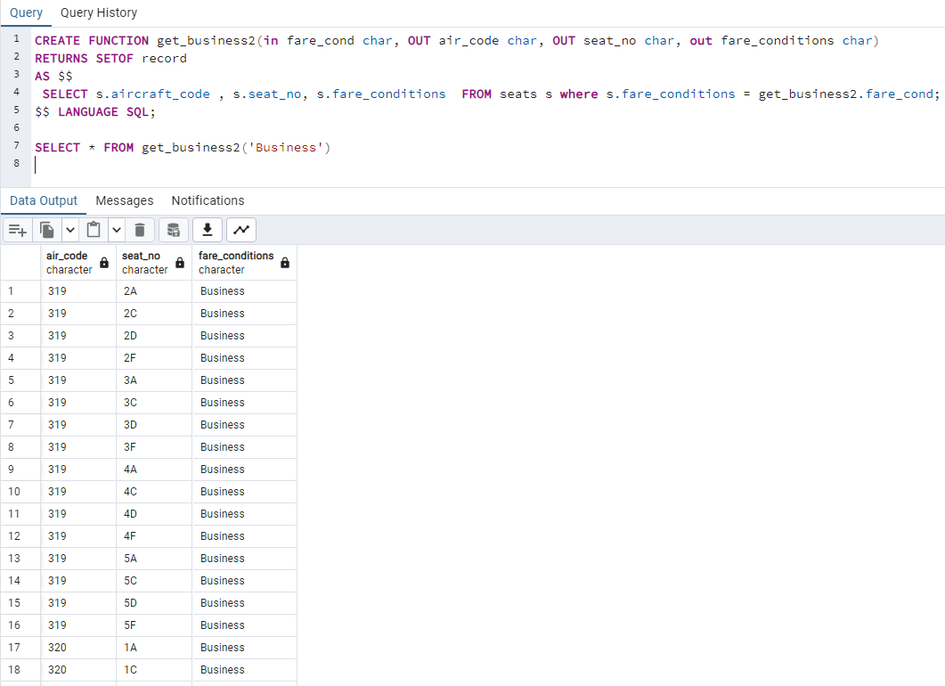

7. Изучите самостоятельно тему «Курсоры»: https://postgrespro.ru/docs/postgresql/9.6/plpgsql-cursors#plpgsql-cursor-for-loop. Создайте курсор с параметром, связанный с запросом, который соединяет flights и airports (эта таблица джойнится дважды) по кодам аэропорта отправления и прибытия. Используя соответствующую курсорную переменную, пройдите в цикле по строкам результата соединения и выведите все строки, в которых дата отправления равна заданной дате (заданная дата - параметр курсора).

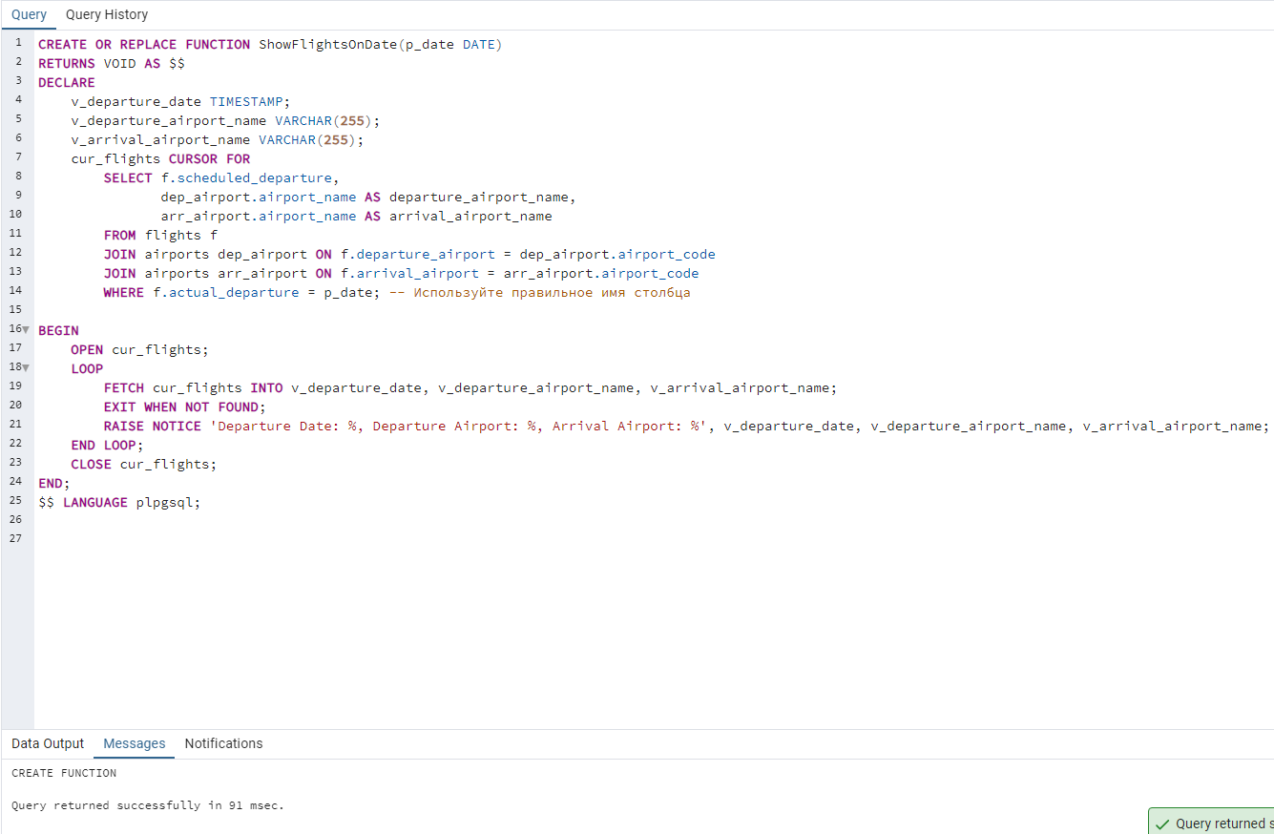

В процедуре ShowFlightsOnDate определяется функция, которая принимает в качестве аргумента дату p_date.

Создается курсор cur_flights, который используется для выборки данных о дате отправления, аэропорте отправления и аэропорте прибытия. Для получения названий аэропортов используется двойное соединение с таблицей airports на основе кодов отправления и прибытия.

После создания курсора происходит его открытие с передачей параметра даты. Затем происходит проход по строкам в цикле. Данные извлекаются из курсора пакетами, и для каждой строки выводится информация. Цикл завершается, когда больше нет новых строк (когда cur_flights%NOTFOUND становится истинным).

Для вывода информации о каждой строке используется процедура DBMS_OUTPUT.PUT_LINE.